**ג - מ ידע**

**31 אוקטובר 2019**

**ב' חשוון תש"פ**

**נייד : 050/5459426**

**פקס: 02/6560615**

**ע"מ: 054851647**

**morgidon@mail.gov.il**

**לכבוד, מוזיאון ידידי ציון**

**סמנכ"ל שיווק / מר אילן סקולניק**

**מנכ"ל קטליסט / מר, רמי לוי**

**הנדון :דוח פעולות במוזיאון לחודש אוקטובר 2019**

**אילן ידידי, מצרף דוח פעולות במוזיאון, לחודש אוקטובר 2019**

|  |  |  |  |  |  |
| --- | --- | --- | --- | --- | --- |
| **מס** | **המועד** | **הנושא** | **פירוט הנושא** | **משתתפים** | **הערות/מחשבות** |
| **1** | **3.10.19** | **צה"ל** | **כיפת ברזל כנף 168** | **15** |  |
| **2** | **3.10.19** | **צה"ל** | **יחידה 401** | **50** |  |
| **3** | **3.10.19** | **קרנות השוטרים** | **סילבי** | **20** |  |
| **4** | **3.10.19** | **משטרת ישראל** | **תחנת עיירות** | **20** |  |
| **5** | **6.10.19** | **סגל המוזיאון** | **סיור עששיות בהר הרצל** |  |  |
| **6** | **7.10.19** | **משטרת ישראל** | **מכללה לאומית/ אג"מ** | **35** |  |
| **7** | **10.10.19** | **צה"ל פקע"ר** | **חילוץ והצלה** | **80** |  |
| **8** | **16.10.19** | **משטרת ישראל** | **מכללה לאומית/ מטה מתקדם** | **35** |  |
| **9** | **17.10.19** | **צה"ל** | **ס' ר' אכ"א צהל תא"ל מישל ינקו** | **5** |  |
| **10** | **24.10.19** | **משפות מג"ב** |  | **20** |  |
| **11** | **24.10.19** | **צה"ל** | **משקיות חינוך קח"ר** | **5** |  |
| **12** | **24.10.19** | **כיבוי אש והצלה** | **טפסר דרום** | **25** |  |
| **13** | **27.10.19** | **צהל** | **בהד 10** | **100** |  |
| **14** | **28.10.19** | **משרד רוהמ** | **אילן סקולניק** | **15** |  |
| **15** | **28.10.19** | **צהל** | **בהד 15** | **30** |  |
| **16** |  |  |  |  |  |
| **17** |  |  |  |  |  |
| **18** |  |  |  |  |  |
| **19** |  |  |  |  |  |
| **20** | **צהל / משטרה יחידות נוספות שלא רשמתי** | | | | |

1. **מספר עוסק מורשה: 054851647.**
2. **חשבון בנק יהב , סניף 123, (ירמיהו 80 ירושלים), מס' חשבון 231582.**
3. **ג-מ ידע, גדעון מור 050/5459426 דוא"ל morgidon@mail.gov.il**
4. **לבקשתך אודה.**

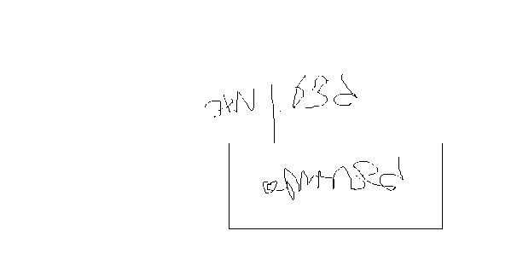

**ג - מ ידע**

**נצ"מ (דימ')גדעון מור**

**העתקים: עו"ד יגאל מור.**